31.-32. Radna nedelja (21. 04. 2020. - 30.04. 2020.)
Predmet : Računari i programiranje
Odeljenje: III2
Nastavna jedinica : Prenos parametara po reference, Prototip funkcije
Nastavnik : Ivan Mladenović
Odgovore na pitanja i rešenja zadatka poslati do 30.04.2020 god. na e-mail
ivan.mladenovic9901@gmail.com

Prosleđivanje parametra po vrednosti i po referenci
U prethodnom primeru prikazano je prosleđivanje parametra po vrednosti. Pošto parametri u drugoj funkciji predstavljaju novu memoriju koja samo iz memorije parametara glavne funkcije dobijaju kopije vrednosti, svaka eventualna promena vrednosti unutar druge funkcije neće se odraziti na podatke definisane u prvoj.
​Ovo možemo ilustrovati kroz sledeći primer:

Primer 2: Zamena vrednosti podatku
Zadati celobrojnom podatku vrednost 20, a zatim napraviti metodu koja ovu vrednost menja na 100.
Napravimo funkciju koja će promeniti vrednost poslatom podatku:
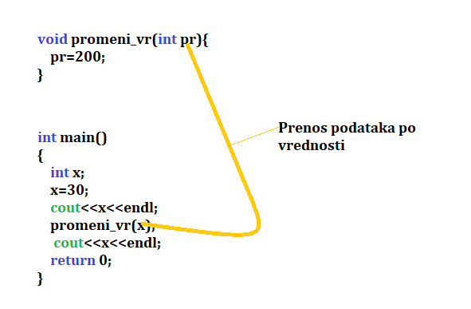
Slika 6: Primer "zamena vrednosti podatku"- po vrednosti
Kad pokrenemo ovaj program na izlazu dobijamo
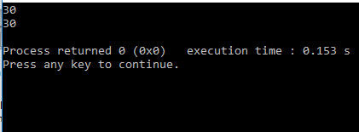
Slika 7: Primer "Zamena vrednosti podatku" - izlaz
Vidimo da u glavnoj funkciji ova vrednost nije promenjena i ako na prvi pogled izgleda da je u kodu sve ispravno.
Ova vrednost se jeste promenila unutar funkcije promeni_vr, ali se ova promena ne odražava na podatke u glavnoj funkciji.
Da bi ovo bilo ispravno, parametri se moraju preneti po referenci.

Prenos parametara funkcije po referenci
Za razliku od prenosa po vrednosti, kod prenošenja po referenci, ne pravi se nova memorija za parametre u drugoj funkciji "promeni_ref", nego su ti parametri zapravo reference(drugi naziv) za istu memoriju koju zauzimaju podaci parametri u glavnoj funkciji. To će prouzrokovati da se promene vrednosti parametara u drugoj funkciji odrazi i na prvu.
Izmenimo prethodni primer zamenom funkcije koja sada prosleđuje parametre po referenci. Parametri sada zapravo nisu podaci nego pokazivači na te podatke..
Prethodni primer sada izgleda kao na slici 8:
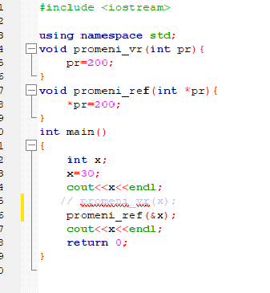
Slika 8: Primer "zamena vrednosti podatku" - po referenci
Posle pokretanja posle izmene na izlazu dobijamo
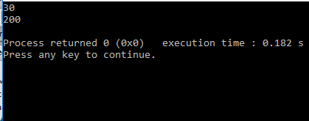
Slika 9: Primer "zamena vrednosti podatku" - po referenci-izlaz

Прототипови функција
Дефиниција функције
тип_вредности име_функције (низ_параметара) тело_функције
наводи све особине функције: тип вредности функције, број и типове параметара и опис шта и како ради функција. За корисника функције није битно како функција ради, већ само на који начин је треба користити. Другим речима, потребно је само знати ког су типа параметри и ког је типа резултат.
Прототипови функција наводе само те, споља видљиве, особине функција. Општи облик прототипа функције је:
тип_вредности име_функције (низ_параметара);
Ако функција нема ниједан параметар, у прототипу функције треба уместо низа параметара ставити службену реч void.
С обзиром да прототип функције наводи све информације неопходне за исправно позивање функције, пре првог позивања функције довољно је навести само њен прототип. Потпуна дефиниција може да се наведе и касније.
/* program koji izracunava zbir prvih n prirodnih brojeva */
#include<stdio.h>
int zbir(int n); /* prototip funkcije */
main() /* definicija glavnog programa */
{
int k;
cout<<("k?");
cin>>k;
cout<<("zbir=",zbir(k));
}
int zbir(int n) /* definicija funkcije */
{
int s=0,i;
for(i=1;i<=n;i++)s+=i;
return s;
}

Deklaracija funkcija
Pod deklaracijom podatka ili funkcije u programiranju naziva se određivanje identifikatora i opisivanje osobina podataka ili funkcije, bez dodeljivanja memorijskog prostora za smeštanje podataka ili funkcije. U slučaju funkcije određuje se tip vrednosti funkcije i broj i tipovi argumenata. U opštem slučaju deklaracija izgleda:
oznaka_tipa naziv_funkcije(niz_argumenata);
Deklaracija funkcije još se naziva i prototip funkcije, kao i potpis funkcije.
Ako se funkcija nalazi u fajlu iznad main funkcije, kao u prethodnim primerima onda nije potrebno posebno navesti deklaraciju. U suprotnom deklaracije je potrebno napisati iznad main funkcije. Npr. prototip funkcije max bi bio:
int max(int a,int b); ili samo
int max(int ,int);
Prototip funkcije promeni_ref izgleda:
void promeni_ref(int * );
Main funkcija
O main funkciji je već bilo reči. Ona je glavna funkcija u kojoj se nalaze sve naredbe. Ima dosta karakteristika sličnih korisničkim funkcijama. Ima telo i vraća vrednost. Pošto vraća broj i ne prima argumente, onde se može pisati:
int main(void)
ali se ne mora. Napominjem da main ipak može da prima argumente, ali to je domen naprednog C++-a. Ime joj se ne može menjati, kao ugrađenim funkcijama.

Pitanja :
- Objasniti razliku između postupka prosleđivanja parametara po vrednosti I prosleđivnja po reference?
- Šta predstavlja prototip funkcije ( kako se definiše)?
- Napisati primer definicije neke funkcije i njenog prototipa ?
- Koja je to main() funkcija?

Zadatak :
- Koristeći funkciju napisati program koji izračunava proizvod prvih n brojeva (n unosite preko tastature).
Prilikom pozivanja funkcije koristiti prosleđivanje parametara po referenci.

- Koristeći funkciju napisati program koji izračunava aritmetičku sredinu brojeva od a do b. (a i b unosite preko tastature).
Prilikom pozivanja funkcije koristiti prosleđivanje parametara po referenci.

